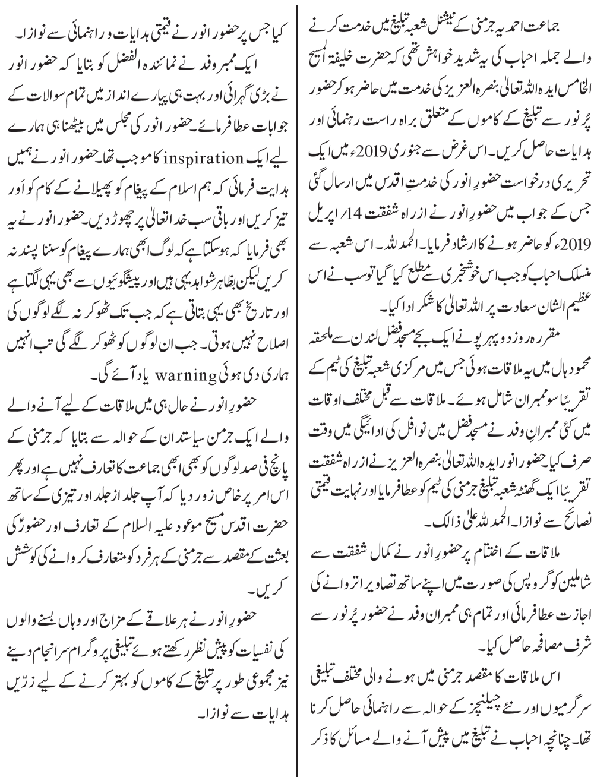C:\Users\tahir\Desktop\alfazal\2019-04-26\title1\title1.png